

实 验 报 告
（2019 / 2020 学年 第 一 学期）

课程名称 | 数据结构
实验名称 | 各种内排序算法的实现及性能比较
实验时间 | 2019 | 年 | 12 | 月 | 13 | 日
指导单位 | 计算机学院
指导教师 | 各种内排序算法的实现及性能比较邹志强

学生姓名 | 吴雯 | 班级学号 | B18030322
学院(系) | 计算机学院 | 专 业 | 计算机科学与技术

实 验 报 告
实验名称 | 各种内排序算法的实现及性能比较 |  |  | 指导教师 | 邹志强
实验类型 | 设计 | 实验学时 | 2 | 实验时间 | 2019.12.13
- 实验目的和要求
实验目的：
1.掌握各种内排序算法的实现算法。
2.学会分析各种内排序算法的时间复杂度。

二、实验环境(实验设备)
硬件：微型计算机
软件：Windows 操作系统、Microsoft Visual C++6.0

三、实验原理及内容
1、算法设计
1.1简单选择排序 void SelectSort(List* list)
1.2直接插入排序 void InsertSort(List *list)
1.3冒泡排序 void BubbleSort(List* list, int n)
1.4快速排序 void QuickSort(List *list)
1.5两路合并排序 long MergeSort(List* l)
1.6堆排序 void HeapSort(List *list)
1.7产生随机数 void Rand(List *list, int a[])
1.8主函数
2、算法实现与分析
2.1简单选择排序 void SelectSort(List* list)
int FindMin(List list, int startIndex) //简单选择排序
{
int i, minIndex = startIndex;
for (i = startIndex + 1; i < list.n; i++)
{
if (list.D[i].key < list.D[minIndex].key)
minIndex = i;
}
return minIndex;
}
void Swap(Entry* D, int i, int j)
{
if (i == j)return;
Entry temp = *(D + i);
*(D + i) = *(D + j);
*(D + j) = temp;
}
void SelectSort(List* list) //简单选择排序
{
int minIndex, startIndex = 0;
while (startIndex < list->n - 1)
{
minIndex = FindMin(*list, startIndex);
Swap(list->D, startIndex, minIndex);
startIndex++;
}
}
2.2直接插入排序 void InsertSort(List *list)
void InsertSort(List *list) //直接插入排序
{
int i, j;
for (i = 1; i < list->n; i++)
{
Entry insertItem = list->D[i];
for (j = i - 1; j >= 0; j--)
{
if (insertItem.key < list->D[j].key)
list->D[j + 1] = list->D[j];
else break;
}
list->D[j + 1] = insertItem;
}
}
2.3冒泡排序 void BubbleSort(List* list, int n)
void BubbleSort(List* list, int n) //冒泡排序,n为待排序的个数
{
int i, j;
bool isSwap = false;
for (i = n - 1; i > 0; i--)
{
for (j = 0; j < i; j++)
{
if (list->D[j].key > list->D[j + 1].key)
{
Swap(list->D, j, j + 1);
isSwap = true;
}
}
if (!isSwap) break;
}
}

2.4快速排序 void QuickSort(List *list)
int Partition(List* list, int low, int high)
{
int i = low, j = high + 1;
Entry pivot = list->D[low];
do
{
do i++; while (list->D[i].key < pivot.key); //i前进
do j--; while (list->D[j].key > pivot.key); //j前进
if (i < j) Swap(list->D, i, j);
} while (i < j);
Swap(list->D, low, j);
return j;
}
void QuickSort(List* list, int low, int high) //快速排序算法
{
int k;
if (low < high)
{
k = Partition(list, low, high);
QuickSort(list, low, k - 1);
QuickSort(list, k + 1, high);
}
}
void QuickSort(List *list) //快速排序的调用函数
{
QuickSort(list, 0, list->n - 1);
}

2.5两路合并排序 long MergeSort(List* l)
Entry temp[max];
long MergeSort(List* l) //两路合并排序
{
int size = 1, n1, n2;
while (size < l->n)
{
int k = 0;
int low = 0;
while (low + size <= l->n)
{
n1 = size;
if (low + size * 2 < l->n)
{
n2 = size;
}
else
{
n2 = l->n - low - size;
}

int i = low, j = low + n1;
while (i <= low + n1 - 1 && j <= low + n1 + n2 - 1)
{
if (l->D[i].key <= l->D[j].key)
{
temp[k++] = l->D[i++];
}
else
{
temp[k++] = l->D[j++];
}
}
while (i <= low + n1 - 1)
{
temp[k++] = l->D[i++];
}
while (j <= low + n1 + n2 - 1)
{
temp[k++] = l->D[j++];
}
low += n1 + n2;
}
for (int i = 0; i < l->n; i++)
{
l->D[i] = temp[i];
}
size *= 2;
}
return 0;
}
2.6堆排序 void HeapSort(List *list)
//堆排序
typedef struct maxheap
{
int n, MaxHeap;
Entry D[max];
}MaxHeap;
void AdjustDown(List *list, int r, int j)
{
int child = 2 * r + 1;
Entry temp = list->D[r];
while (child <= j)
{
if ((child < j) && (list->D[child].key < list->D[child + 1].key))
child++;
if (temp.key >= list->D[child].key)
break;
list->D[(child - 1) / 2] = list->D[child];
child = 2 * child + 1;
}
list->D[(child - 1) / 2] = temp;
}
void HeapSort(List *list)
{
for (int i = (list->n - 2) / 2; i > -1; i--)
AdjustDown(list, i, list->n - 1);
for (int i = list->n - 1; i > 0; i--)
{
Swap(list->D, 0, i);
AdjustDown(list, 0, i - 1);
}
}
2.7产生随机数 void Rand(List *list, int a[])
void Rand(List *list, int a[]) /*产生100以内的随机整数*/
{
for (int i = 0; i < max; i++)
{
int b = rand() % 100;
list->D[i].key = b;
list->D[i].data = b;
a[i] = b;
list->n++;
}
}
2.8复制产生的随机数
void RepeatRand(List *list, int *a) /*复制100以内的随机整数*/
{
for (int i = 0; i < max; i++)
{
list->D[i].key = a[i];
list->D[i].data = a[i];
}
}
2.9主函数
int main()
{
List L1;
L1.n = 0;
int a[max];
clock_t start, finish;
Rand(&L1, a); /*产生100以内的随机整数*/

start = clock();
SelectSort(&L1); //简单选择排序
finish = clock();
printf("简单选择排序\n");
cout << "开始时间为:" << (double)start / CLK_TCK<< " " << "结束时间为:" << (double)finish / CLK_TCK << " " << "持续时间为:" << (double)(finish - start) / CLOCKS_PER_SEC << endl;

RepeatRand(&L1, a);
start = clock();
InsertSort(&L1); //直接插入排序
finish = clock();
printf("\n直接插入排序:\n");
cout << "开始时间为:" << (double)start / CLK_TCK << " " << "结束时间为:" << (double)finish / CLK_TCK << " " << "持续时间为:" << (double)(finish - start) / CLOCKS_PER_SEC << endl;

RepeatRand(&L1, a);
start = clock();
BubbleSort(&L1, max); //冒泡排序
finish = clock();
printf("\n冒泡排序：\n");
cout << "开始时间为:" << (double)start / CLK_TCK << " " << "结束时间为:" << (double)finish / CLK_TCK << " " << "持续时间为:" << (double)(finish - start) / CLOCKS_PER_SEC << endl;

RepeatRand(&L1, a);
start = clock();
QuickSort(&L1); //快速排序的调用函数
finish = clock();
printf("\n快速排序：\n");
cout << "开始时间为:" << (double)start / CLK_TCK << " " << "结束时间为:" << (double)finish / CLK_TCK << " " << "持续时间为:" << (double)(finish - start) / CLOCKS_PER_SEC << endl;

RepeatRand(&L1, a);
start = clock();
MergeSort(&L1); //两路合并排序
finish = clock();
printf("\n两路合并排序：\n");
cout << "开始时间为:" << (double)start / CLK_TCK << " " << "结束时间为:" << (double)finish / CLK_TCK << " " << "持续时间为:" << (double)(finish - start) / CLOCKS_PER_SEC << endl;

RepeatRand(&L1, a);
start = clock();
HeapSort(&L1); //堆排序
finish = clock();
printf("\n堆排序：\n");
cout << "开始时间为:" << (double)start / CLK_TCK << " " << "结束时间为:" << (double)finish / CLK_TCK << " " << "持续时间为:" << (double)(finish - start) / CLOCKS_PER_SEC << endl;
system("pause");
return 0;
}
3、实验结果与结论
3.1自己输入有限个实验样例进行各种排序
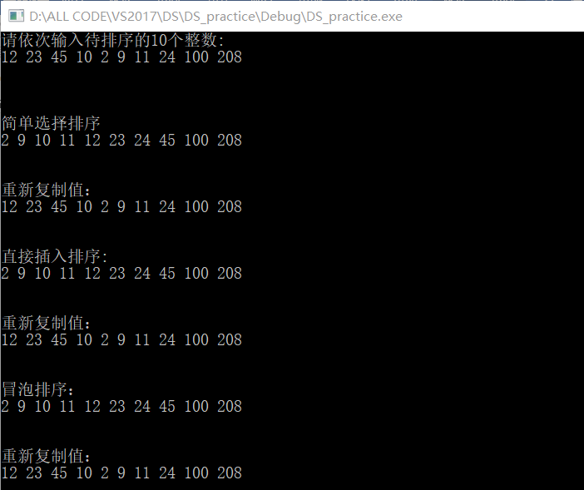
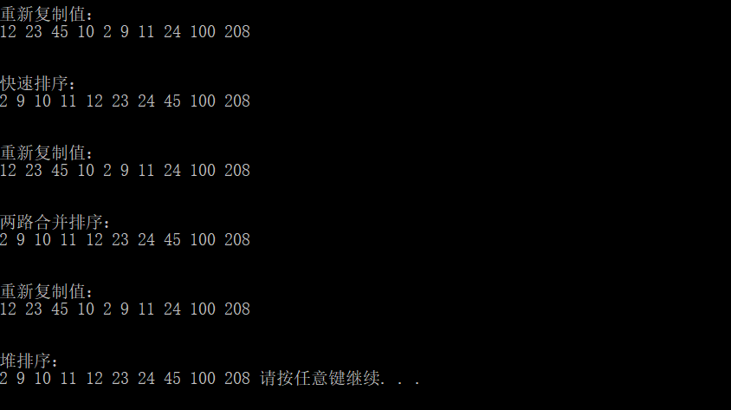

3.2使用随机数生成max个实验样例进行各种排序
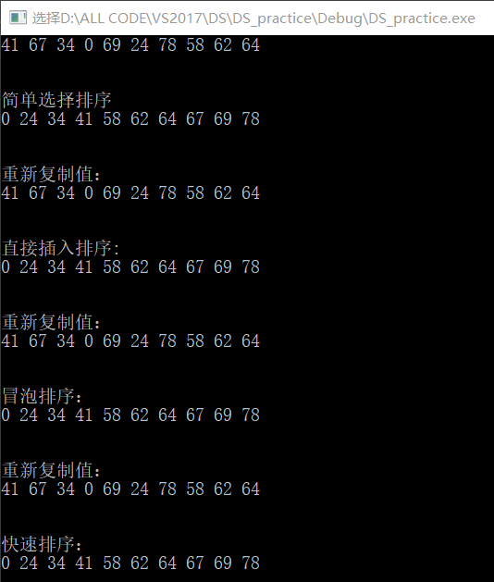
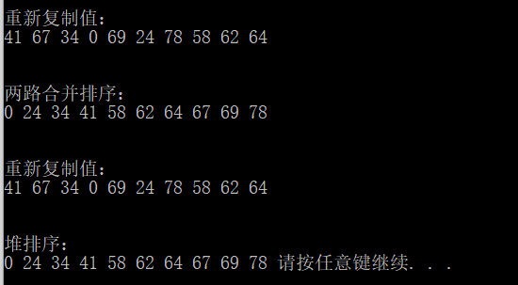

3.3各种排序算法性能比较
3.3.1 500个测试数据
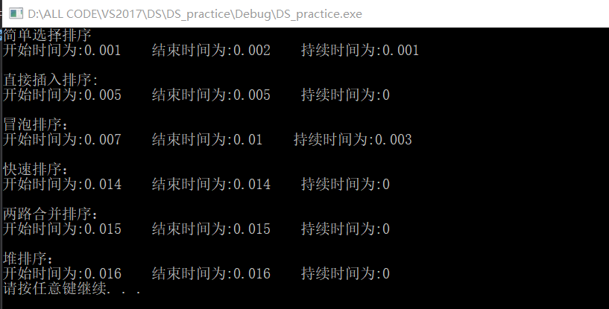
3.3.2 10000个测试数据
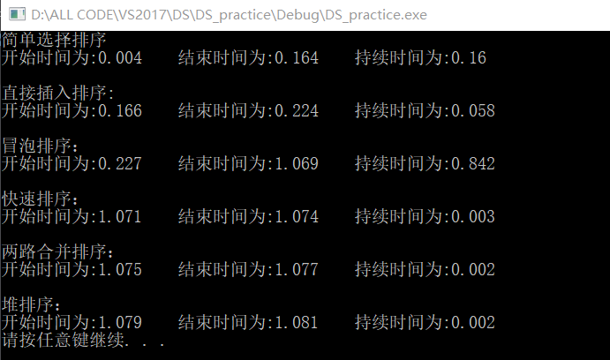
3.3.3 50000给测试数据
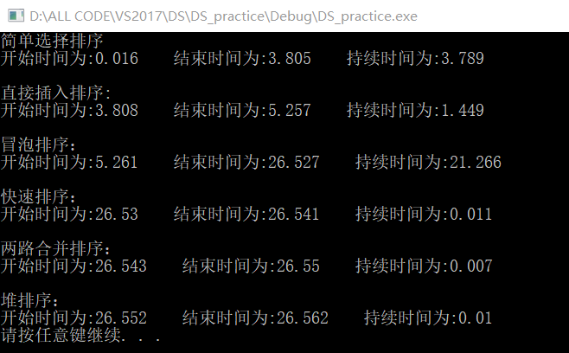
3.3.4 100000个测试数据

电脑性能所限，无法排序

实 验 报 告
四、实验小结（包括问题和解决方法、心得体会、意见与建议等）
(一)实验中遇到的主要问题及解决方法
在题目三编译时，不知道如何将每个排序算法所用时间算出来，后来通过百度等查阅找到计时的功能，以及将时间精确到double类型的。
在进行100000个数据排序的时候，计算机会卡顿然后退出排序，由于数据量较大导致程序无法正常运行，一是计算机性能所限，二是算法或者可以考虑优化一下。

（二）实验心得
在这次实验中，我们对内部排序算法进行了比较以及性能分析,通过这次实验,我们加深了对内部排序算法的理解,对内部排序算法的基本运算的实现有所掌握,对课本中所学的各种数据结构进一步理解和掌握，学会了如何把学到的知识用于解决实际问题,锻炼了自己动手的能力。
通过这次实验，我明白了，没有总是最好的排序方法。对于一般列表，快速排序、希的性能较好。通过本次实验，我深刻体会到问题解决方案的重要性，算法效率分析的必要性。
简单选择排序的最好、最坏的平均情况的时间复杂度都为0(n2)，是不稳定的排序方法.直接插入排序的最好情况的时间复杂度为0(n)，最坏情况的时间复杂度为0(n2)，冒泡排序最好情况的时间复杂度为0(n)，最坏情况的时间复杂度为0(n),是稳定的排序方法。快速排序最好情况的时间复杂度为0(n),最坏情况的时间复杂度为0(nlog2an)，是不稳定的排序方法。两路合并排序的时间复杂度为0(nlog2n)，是稳定的排序方法。

（三）意见与建议（没有可省略）

- 支撑毕业要求指标点
《数据结构》课程支撑毕业要求的指标点为：
1.2-M掌握计算机软硬件相关工程基础知识，能将其用于分析计算机及应用领域的相关工程问题。
3.2-H能够根据用户需求，选取适当的研究方法和技术手段，确定复杂工程问题的解决方案。
4.2-H能够根据实验方案，配置实验环境、开展实验，使用定性或定量分析方法进行数据分析与处理，综合实验结果以获得合理有效的结论。
实验内容 | 支撑点1.2 | 支撑点3.2 | 支撑点4.2
线性表及多项式的运算 | √
二叉树的基本操作及哈夫曼编码译码系统的实现 |  | √ | √
图的基本运算及智能交通中的最佳路径选择问题 |  | √ | √
各种内排序算法的实现及性能比较 | √ |  | √

六、指导教师评语 (含学生能力达成度的评价)
如评分细则所示

成 绩 | XX | 批阅人 | XX | 日 期 | XXX

评 分 细 则 | 评分项 | 优秀 | 良好 | 中等 | 合格 | 不合格
评 分 细 则 | 遵守实验室规章制度
评 分 细 则 | 学习态度
评 分 细 则 | 算法思想准备情况
评 分 细 则 | 程序设计能力
评 分 细 则 | 解决问题能力
评 分 细 则 | 课题功能实现情况
评 分 细 则 | 算法设计合理性
评 分 细 则 | 算法效能评价
评 分 细 则 | 回答问题准确度
评 分 细 则 | 报告书写认真程度
评 分 细 则 | 内容详实程度
评 分 细 则 | 文字表达熟练程度
评 分 细 则 | 其它评价意见
评 分 细 则 | 本次实验能力达成评价（总成绩）

